Sistema di voto e scrutinio elettronico
Relazione
Tommaso Romanò – 941796 & Luca Rompani - 950205

Indice
1 Descrizione del problema 2
1.1 Glossario (definizioni, acronimi e abbreviazioni) 2
1.2 Analisi e specifica dei requisiti 3
1.2.1 Requisiti funzionali 3
1.2.1.1 Funzioni per elettore 3
1.2.1.2 Funzioni per gestore 4
1.2.2 Requisiti non funzionali 5
1.2.2.1 Requisiti di usabilità 5
1.2.2.2 Requisiti di sicurezza 6
1.2.3 Requisiti esterni 6
2 Progettazione del sistema 6
2.1 Diagramma dei casi d’uso 6
2.2 Descrizione degli scenari 10
2.3 Diagramma delle classi 13
2.4 Diagrammi di sequenza 14
2.5 Diagrammi delle attività 17
2.6 Macchine di stato 24
2.7 Diagramma dei componenti 26
3 Implementazione del sistema 28
3.1 Discussione dei pattern utilizzati 28
3.2 Gestione dei dati persistenti 28
3.3 Descrizione dell’interfaccia grafica 29
3.4 Diagramma di deployment 38
3.5 Specifica e verifica dei vincoli 38
3.6 Descrizione del testing 39
3.7 Note per l’installazione e l’utilizzo 40

Descrizione del problema

Il sistema di voto e scrutinio elettronico ha l’obbiettivo di aiutare il cittadino ad esercitare facilmente il diritto di voto in ogni sua modalità, e di agevolare ai gestori del sistema le operazioni di direzione delle sessioni di voto. Il seguente documento fornisce le funzionalità da implementare, le proprietà di progettazione che deve soddisfare, e consigli utili per aiutare tutte le parti coinvolte a capire il prodotto dandone una visione completa e condivisa. Infine, definisce univocamente la qualità, performance e sicurezza che il sistema deve avere.
Lo scopo del sistema è quello di permettere ai suoi utenti di votare e di individuare il vincitore alla fine della votazione. Il sistema permette di votare, scegliendo tra i candidati presenti in una scheda, secondo diverse modalità: voto categorico, voto ordinale, voto categorico con preferenze e referendum. Il sistema permette inoltre (quando le votazioni sono terminate) di selezionare il vincitore, operazione anch’essa fatta in diverse modalità: maggioranza, maggioranza assoluta, referendum senza quorum, referendum con quorum.

Glossario (definizioni, acronimi e abbreviazioni)
Questo documento utilizza costantemente i seguenti termini per indicare requisiti e raccomandazioni:
- DEVE: indica requisiti obbligatori.
- DOVREBBE: indica requisiti opzionali.
Questo documento utilizza costantemente i seguenti termini per indicare e distinguere le tipologie di utente che usano il sistema:
- Elettore: tipo di utente che DEVE poter votare e, a votazione terminata, visualizzare l’esito.
- Scrutinatore, impiegato o gestore: tipo di utente che DEVE poter configurare una sessione di voto, specificando le modalità di voto e di calcolo del vincitore, inserire le liste dei candidati, far partire la fase di scrutinio e visualizzare l’esito della votazione.
Questo documento utilizza costantemente i seguenti termini per indicare le modalità di voto supportate dal sistema:
- Voto ordinale: indica una seconda tipologia di voto per cui all’elettore è richiesto di ordinare i candidati, gruppi o partiti presenti nella scheda in base alle proprie preferenze (dal più al meno preferito).
- Voto categorico: indica una delle tipologie di voto permesse dal sistema secondo cui l’elettore inserisce una preferenza per un candidato (o gruppo/partito).
- Voto categorico con preferenze: è la terza tipologia di voto con la quale l’elettore inserisce una preferenza per un gruppo o partito e ha la possibilità di indicare una o più preferenze tra i candidati del gruppo o partito selezionato (niente voto disgiunto).
- Referendum: l’ultimo tipo di voto che consiste in una domanda fatta all’elettorato con la quale si chiede se si sia favorevoli o contrari a un determinato quesito.
Questo documento utilizza costantemente i seguenti termini per indicare i possibili modi per definire il vincitore della procedura di voto:
- Maggioranza: è una delle tipologie che permettono di definire il vincitore della votazione come il candidato che ha ricevuto il maggior numero di voti.
- Maggioranza assoluta: in questa tipologia di elezione il vincitore è il candidato che ha ottenuto la maggioranza assoluta dei voti, cioè il 50% + 1 dei voti espressi.
- Referendum senza quorum: si procede al conteggio dei voti indipendentemente se abbia partecipato o meno alla consultazione la maggioranza degli aventi diritto al voto. (Modalità valida solo nel caso in cui il tipo di voto sia un referendum)
- Referendum con quorum: è l’ultima tipologia di calcolo del vincitore messa a disposizione dal sistema secondo cui si procede al conteggio dei voti espressi solo nel caso in cui abbia partecipato alla consultazione la maggioranza degli aventi diritto al voto. (Modalità valida solo nel caso in cui il tipo di voto sia un referendum).
Infine, si useranno anche i seguenti termini:
- Scheda: è il corrispondente digitale del foglio fisico su cui vengono effettuate le votazioni nei seggi; al suo interno sono descritte la tipologia di voto usata, la modalità di calcolo del vincitore e l’elenco dei candidati (della specifica scheda).
- Scheda bianca: indica una scheda per cui non è stata espressa preferenza di alcun tipo: l’elettore esprime così la sua astensione accettando indirettamente la scelta del resto dei voti (Entrerà nel conto delle votazioni valide ma non influirà sulle preferenze).
- Scheda nulla: indica una scheda non valida: l’elettore può così scegliere di astenersi da una votazione senza però inserire la sua scheda tra quelle valide.
- Sessione di voto: è l’insieme delle schede che devono essere votate dagli elettori; alla chiusura della sessione non verrà più permesso ad alcun utente di votare le schede di quella sessione. Una sessione di voto avrà una o più schede a seconda del fatto che sono presenti uno o più argomenti da votare.
- Codice gestore: indica un codice numerico segreto personale e univoco di ogni gestore consegnato esternamente a questo programma.

Analisi e specifica dei requisiti

Requisiti funzionali

Funzioni per elettore
- Registrazione
  - User Requirement Definition
    - Il sistema DEVE permettere la registrazione all’elettore chiedendo Nome, Cognome, codice fiscale, data di nascita, luogo di nascita, scheda elettorale, email e password.
  - System Requirements Specification
    - Il sistema DEVE garantire la registrazione di un elettore tramite Nome, Cognome, codice fiscale, data di nascita, luogo di nascita, scheda elettorale, email e password.
    - Il sistema NON DEVE permettere la registrazione nel caso il codice fiscale sia già stato registrato.
- Accesso
  - User Requirement Definition
    - Il sistema DEVE permettere l’accesso all’elettore chiedendo codice fiscale e password dopo l’avvenuta registrazione.
  - System Requirements Specification
    - Il sistema DEVE garantire l’accesso all’elettore tramite codice fiscale e password.
    - Il sistema NON DEVE permettere l’accesso nel caso il codice fiscale o la password non siano stati registrati.
- Votazione
  - User Requirement Definition
    - il sistema DEVE permettere all’elettore di votare tramite la propria scheda secondo la modalità di voto assegnata per la corrente scheda di voto. Per ognuna delle modalità di voto, l’utente DEVE poter:
      - Voto ordinale: ordinare i candidati (o gruppi/partiti).
      - Voto categorico: inserire una preferenza per un candidato (o gruppo/partito).
      - Voto categorico con preferenze: inserire una preferenza per un gruppo/partito ed indicare una o più preferenze tra i candidati del gruppo/partito selezionato (niente voto disgiunto).
      - Referendum: esprimersi favorevoli o contrari ad un determinato quesito.
      - Scheda bianca: votare scheda bianca.
      - Scheda nulla: rendere la scheda nulla.
  - System Requirements Specification
    - Il sistema DEVE implementare le diverse modalità di voto (ordinale, categorico, referendum, categorico con preferenze) e la astensione dalla votazione (scheda nulla, scheda bianca).
    - Il sistema DEVE far visualizzare la scheda della corrente sessione di voto.
    - Il sistema DEVE permettere all’utente di votare secondo la categoria di voto specificata nella scheda della corrente sessione di voto.
    - Il sistema DEVE registrare il voto garantendo l’anonimato dell’elettore.
    - Il sistema DEVE garantire che avvenga una sola votazione per ogni scheda di ogni elettore.
    - Il sistema DEVE mostrare un riassunto delle selezioni della scheda prima di confermare il voto.

Funzioni per gestore
- Accesso
  - User Requirement Definition
    - Il sistema DEVE permettere l’accesso al gestore chiedendo email e codice gestore.
  - System Requirements Specification
    - Il sistema DEVE garantire l’accesso tramite email e codice gestore.
    - Il sistema NON DEVE deve permettere l’accesso con tipo di utente diverso da gestore.
    - Il sistema DEVE garantire l’accesso in qualsiasi fase della sessione di voto.
- Creazione scheda
  - User Requirement Definition
    - Il sistema DEVE permettere al gestore di creare una scheda: selezionare la modalità di voto, la data di apertura e di chiusura, inserire le liste dei candidati (o gruppi/partiti), selezionare il metodo di selezione del vincitore (maggioranza, maggioranza assoluta, referendum senza quorum, referendum con quorum).
    - Il sistema NON DEVE permettere al gestore di avviare una scheda cui data di inizio o fine siano precedenti alla data odierna.
  - System Requirements Specification
    - Il sistema DEVE garantire i parametri della sessione di voto (selezione modalità di voto, inserimento data di apertura e chiusura, inserimento liste candidati, selezione modalità di vincitore e selezione del vincitore).
    - Il sistema NON DEVE avviare una scheda cui data di inizio o fine siano precedenti alla data odierna.
    - Il sistema DEVE, sulla base dei parametri, creare una scheda elettorale.
    - Il sistema DEVE garantire che scheda elettorale non possa essere modificata durante tutta la sessione di voto.
    - Il sistema DEVE chiudere la sessione di voto prima di avviare la fase di scrutinio.
    - Il sistema DEVE mantenere il conteggio dei voti segreto a tutti gli utenti durante il suo svolgimento.
- Visualizzazione esito
  - User Requirement Definition
    - Il sistema DEVE permettere al gestore di scrutinare la scheda dopo la data di chiusura della stessa.
    - Il sistema DEVE permettere al gestore di visualizzare l’esito dello scrutinio di essa.
    - Il sistema DEVE permettere al gestore di visualizzare l’esito solo dopo lo scrutinio.
  - System Requirements Specification
    - Il sistema DEVE prima chiudere la sessione di voto e poi avviare lo scrutinio.
    - Il sistema, per ogni scheda della sessione, DEVE conteggiare i voti secondo le modalità di selezione del vincitore indicate nella scheda stessa.
    - Il sistema DEVE assegnare il numero di voti totali ad ogni candidato, nel caso di voto categorico; assegnare la posizione corretta (primo posto, secondo posto, …) al candidato nel caso di voto ordinale; assegnare la posizione corretta al gruppo e il numero di voti totali ad ogni candidato del gruppo, nel caso di voto ordinale con preferenza; assegnare il numero di voti favorevoli e contrari al quesito, nel caso di referendum.
    - Il sistema DEVE, per ogni scheda della sessione, comunicare il vincitore secondo la modalità di selezione del vincitore della corrente scheda.

Requisiti non funzionali

Requisiti di usabilità
- Il sistema DEVE funzionare su PC.
- Il sistema NON DEVE aver bisogno di risorse o software esterni per funzionare correttamente.

Requisiti di sicurezza
- Il sistema DEVE rendere anonima il voto dell’elettore in tutte le fasi della sessione.
- Il sistema DEVE salvare la password di ogni elettore su un file il cui contenuto è codificato.
- Il sistema DEVE essere dotato di un sistema di log.
- Il sistema DEVE salvare i codici di ogni gestore su un file il cui contenuto è codificato.

Requisiti esterni
- Il sistema DEVE funzionare ogni giorno a partire dalla data in cui iniziano le votazioni dalle ore x alle ore y (decisa dal governo).
- Il sistema DEVE registrare un e un solo voto per ogni elettore.
- Il sistema DEVE mantenere il conteggio dei voti segreto a tutti gli utenti durante lo svolgimento della corrente sessione di voto.
- Il sistema DEVE iniziare la fase di scrutinio solo dopo la chiusura della sessione di voto

Progettazione del sistema

Diagramma dei casi d’uso

I sorgenti dei diagrammi di caso d’uso si trovano in Documents > UseCases con i rispettivi file.mdj e le rispettive immagini.png ad alta risoluzione.

Use case generale: il seguente diagramma di caso d’uso rappresenta lo scenario generale del sistema di voto elettronico. Lo scrutinatore, dopo essersi autenticato, crea e gestisce le schede di votazione. L’elettore, dopo essersi registrato e poi autenticato, può votare le schede aperte e visualizzare l’esito di quelle concluse.

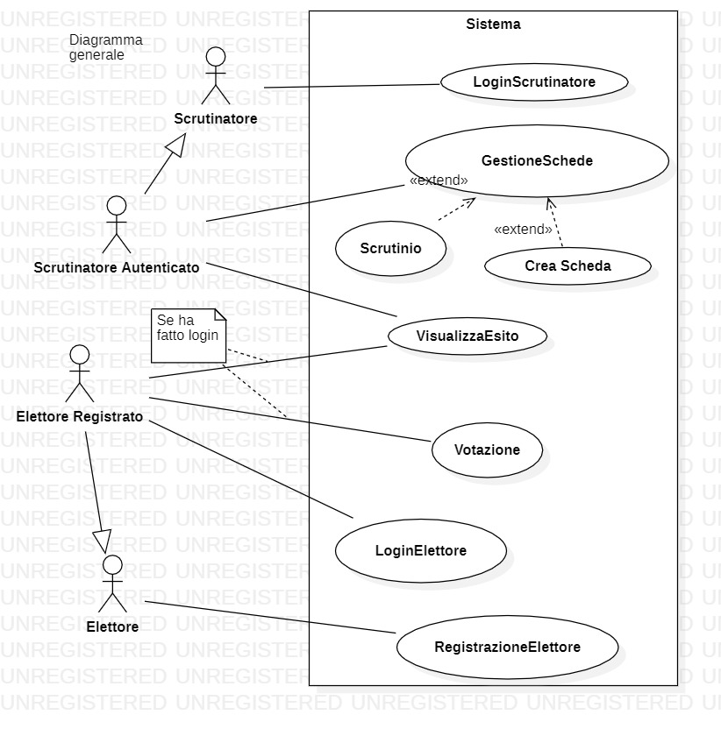

Login: il login per lo scrutinatore consiste nell’inserimenti di dati, codice scrutinatore e password, e in caso di successo, gli sarà permesso proseguire sul sistema.

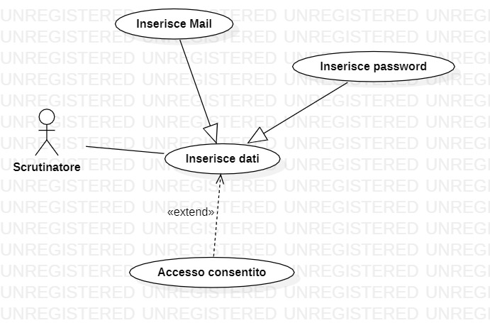
Creazione scheda: uno scrutinatore può creare una scheda che consiste nel selezionare la modalità di voto, la data di apertura e di chiusura, inserire le liste dei candidati (o gruppi/partiti), selezionare il metodo di selezione del vincitore (maggioranza, maggioranza assoluta, referendum senza quorum, referendum con quorum).

Votazione scheda: l’elettore può votare tramite la scheda selezionata secondo la modalità di voto assegnata per la corrente scheda di voto: voto categorico, voto categorico con preferenze, voto ordinale, referendum, e poter votare scheda bianca e scheda nulla. Infine deve poter visualizzare il riepilogo prima di confermare.

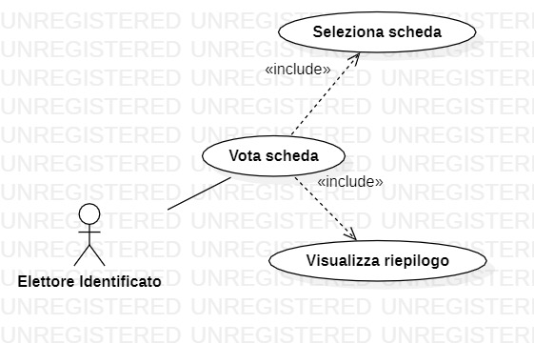

Scrutinio scheda: lo scrutinatore è abilitato allo scrutinio delle schede. Lo scrutinio può iniziare quando il tempo di votazione scheda è terminato. Solo dalle schede scrutinate posso visualizzarne l’esito della votazione.

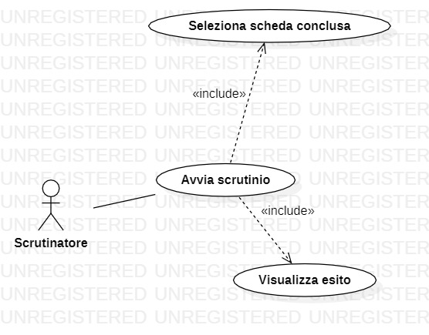

Visualizzazione esito: sia scrutinatore che elettore possono visualizzare l’esito di una scheda. La scheda deve essere conclusa e scrutinata.

Descrizione degli scenari

Nome | Accesso
Scopo | Entrare nella gestione delle schede di voto
Attore/i | Scrutinatore
Pre-condizioni | Possiede mail e codice
Trigger | Utente entra nella pagina di accesso Scrutinatore
Descrizione  sequenza eventi | - Scrutinatore entra nella pagina di login  - Scrutinatore inserisce la mail  - Scrutinatore inserisce codice  - Scrutinatore preme il pulsante di accesso  - Scrutinatore ha eseguito l’accesso
Alternativa/e | - -  - -  - -  - Scrutinatore può annullare la fase di accesso e tornare indietro  - Se o mail o password errati, non avviene l’accesso.
Post-condizioni | Scrutinatore ha accesso alla gestione delle sessioni di voto

Nome | Creazione Scheda
Scopo | Creare una scheda di voto
Attore/i | Scrutinatore
Pre-condizioni | Scrutinatore ha fatto l’accesso
Trigger | Essere nella pagina di gestione della creazione schede
Descrizione  sequenza eventi | - Scrutinatore entra nella creazione di sessione di voto  - Scrutinatore compila i campi della scheda: inserisce liste candidati, seleziona metodo selezione vincitore, inserisce data di apertura e data di chiusura  - Scrutinatore conferma creazione scheda
Alternativa/e | - Se è conclusa una delle sessioni di voto, può avviare la fase di scrutinio (guardare Scrutinio)  - -  - Scrutinatore annulla la creazione della scheda e torna indietro
Post-condizioni | Scrutinatore si trova nella pagina di gestione delle schede

Nome | Scrutinio
Scopo | Gestire la fase di scrutinio
Attore/i | Scrutinatore
Pre-condizioni | Una delle sessioni di voto è conclusa
Trigger | Essere nella pagina di gestione delle sessioni di voto
Descrizione  sequenza eventi | - Scrutinatore seleziona una delle schede concluse  - Scrutinatore avvia fase di scrutinio  - Scrutinatore clicca esito e visualizza statistiche relative alla scheda
Alternativa/e | - -  - -  - -
Post-condizioni | Scrutinatore ha accesso alla gestione della sessione di voto

Nome | Registrazione
Scopo | Registrare l’elettore per accedere al sistema di votazione
Attore/i | Elettore
Pre-condizioni | Elettore non registrato, scheda elettorale, email valida
Trigger | Utente accede alla pagina di registrarsi
Descrizione  sequenza eventi | - Elettore entra nella pagina di registrazione  - Elettore compila i campi di registrazione: nome, cognome, data di nascita, luogo di nascita, codice fiscale, codice scheda elettorale  - Elettore compila i campi di creazione account: email, password  - Elettore conferma registrazione  - Registrazione avvenuta con successo
Alternativa/e | - Elettore torna indietro  - -  - -  - Elettore annulla registrazione e torna indietro  - Se campi errati non avviene la registrazione
Post-condizioni | Scrutinatore viene mandato alla pagina di Identificazione

Nome | Identificazione
Scopo | Entrare nelle sessioni di votazione
Attore/i | Elettore
Pre-condizioni | Elettore è registrato
Trigger | Elettore entra nella pagina di identificazione
Descrizione  sequenza eventi | - Elettore entra nella pagina di identificazione  - Elettore compila i campi di identificazione: mail e password  - Elettore preme il pulsante di identificazione  - Identificazione avvenuta con successo
Alternativa/e | - Elettore torna indietro  - -  - Elettore annulla e torna indietro  - Campi errati, errore identificazione
Post-condizioni | Scrutinatore ha accesso alla pagina di votazione

Nome | Votazione
Scopo | Elettore può votare una o più schede elettorali
Attore/i | Elettore
Pre-condizioni | Elettore è identificato
Trigger | Elettore supera l’identificazione con successo
Descrizione  sequenza eventi | - Elettore sceglie una scheda elettorale tra le sessioni di voto aperte  - Elettore vota in base alla modalità di voto  - Elettore visualizza una pagina di riepilogo  - Elettore conferma e torna automaticamente alla pagina di votazione
Alternativa/e | - Elettore esce  - -  - -  - Elettore annulla voto e torna automaticamente alla pagina di votazione
Post-condizioni | Elettore rimane nella pagina delle sessioni aperte di votazione

Diagramma delle classi

I sorgenti dei diagrammi delle classi si trovano in Documents > ClassDiag con i rispettivi file.mdj e le rispettive immagini.png ad alta risoluzione.

E stato implementato un unico diagramma delle classi (di programma). Il diagramma include le classi di LogManager, che collegato praticamente ad ogni classe per garantire il logging, e di DbManager, che si occupa di gestire il database. Esclude invece i riferimenti alle View di JavafX nei controller, riportando solo gli event relativi a certe sezioni della Ul. Le classi che terminano con "Utils" sono classi datatype o statiche utilizzate in vari punti del progetto.

Diagrammi di sequenza

I sorgenti dei diagrammi di sequenza si trovano in Documents > SeqDiag con i rispettivi file.mdj e le rispettive immagini.png ad alta risoluzione.

Login scrutinatore:

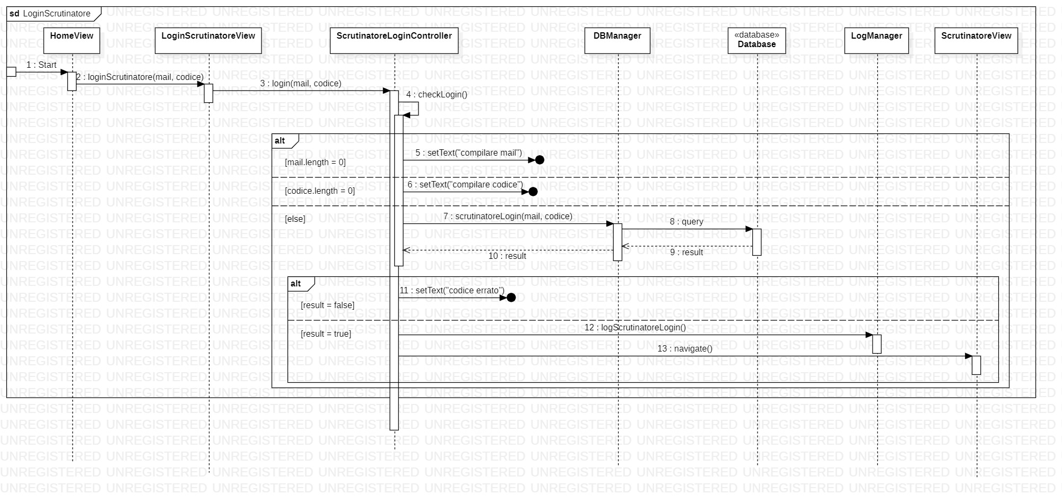

Registrazione elettore:

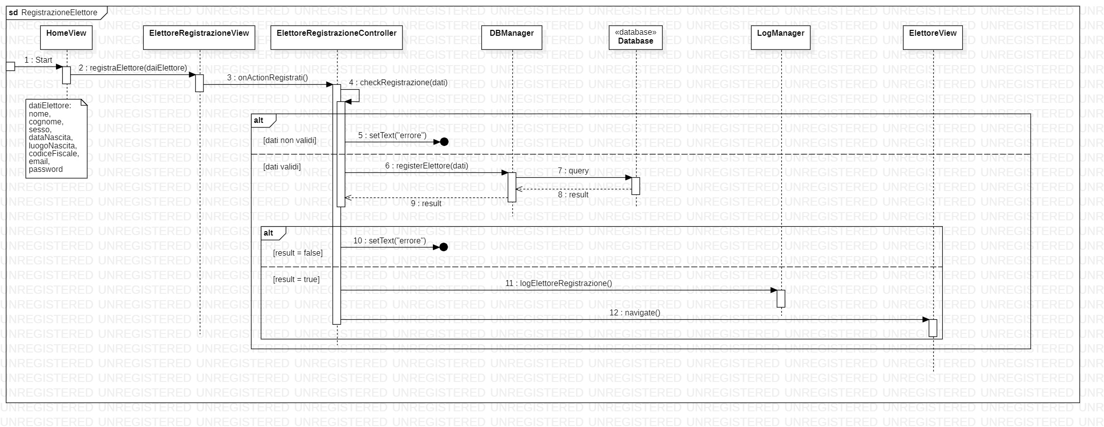

Login elettore:

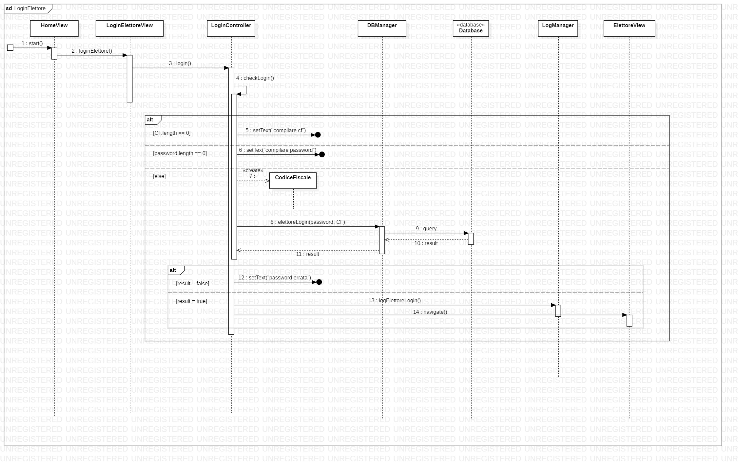

Crea scheda:

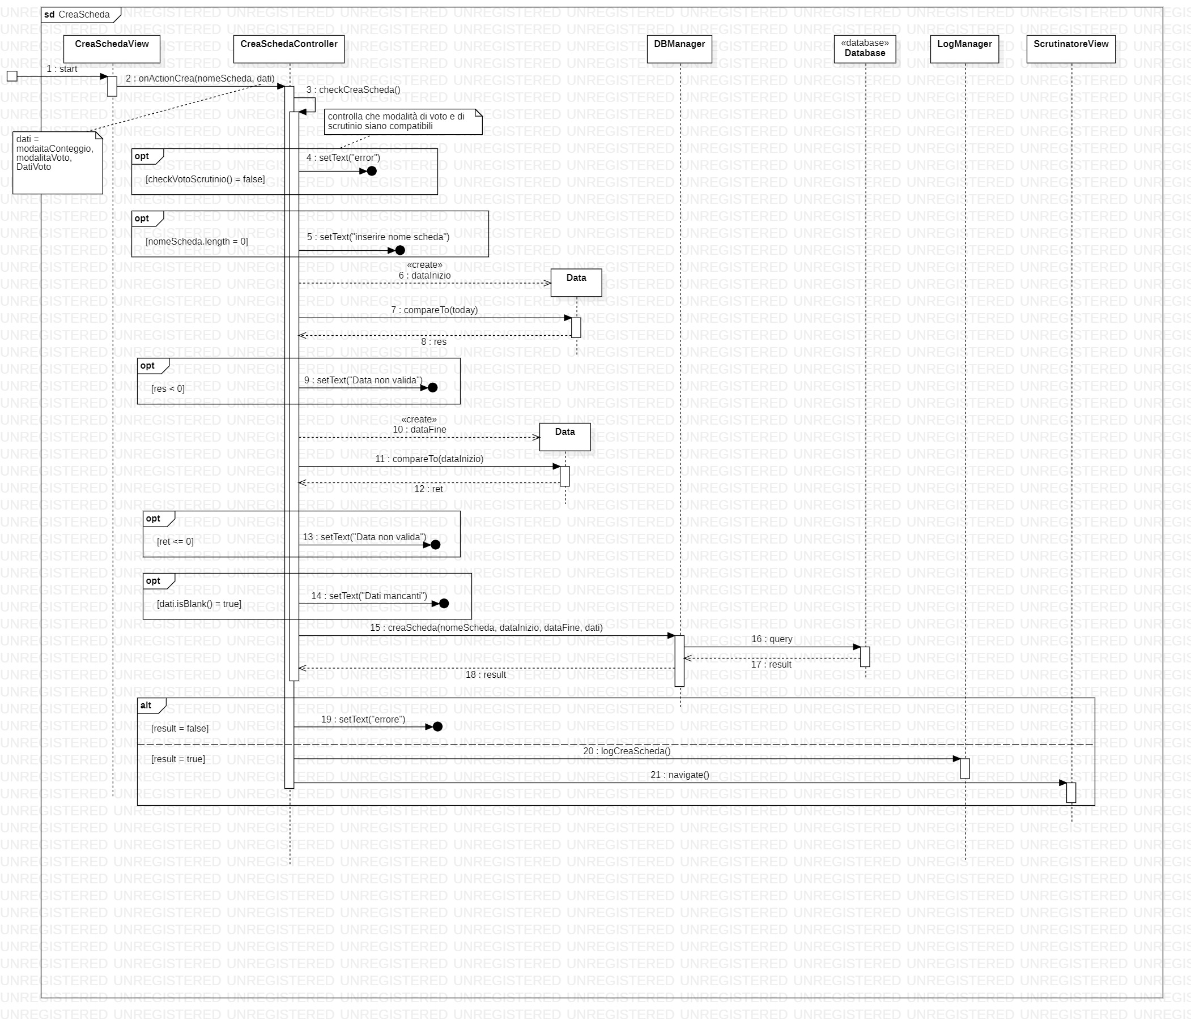

Votazione:

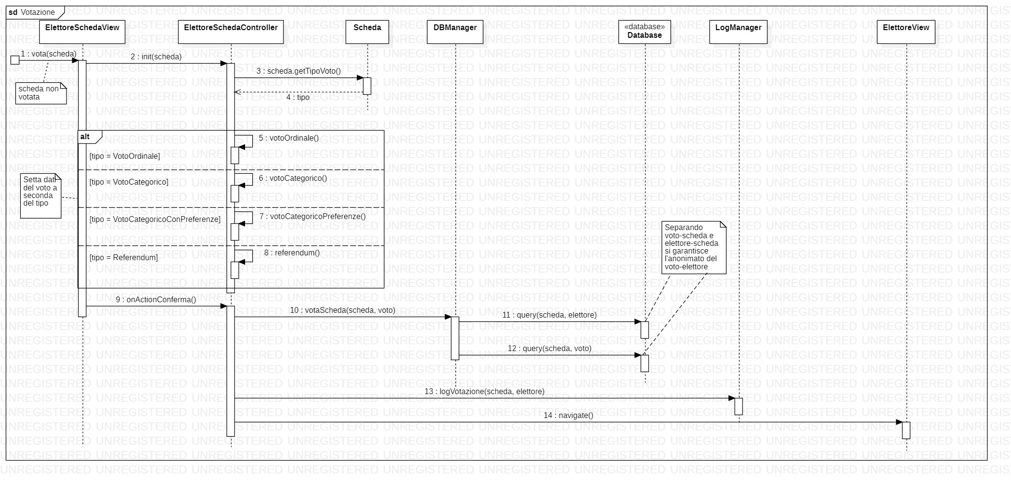

Diagrammi delle attività

I sorgenti dei diagrammi delle attività si trovano in Documents > ActDiag con i rispettivi file.mdj e le rispettive immagini.png ad alta risoluzione.

Login scrutinatore:

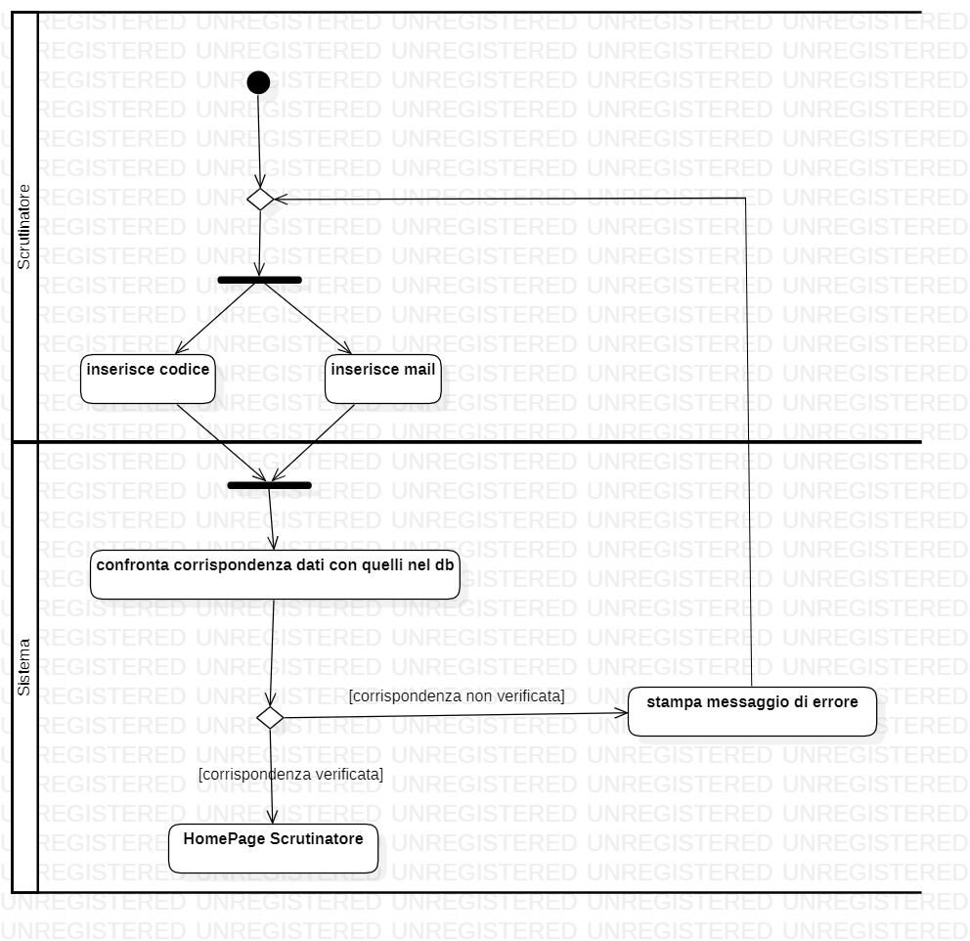

Registrazione elettore:

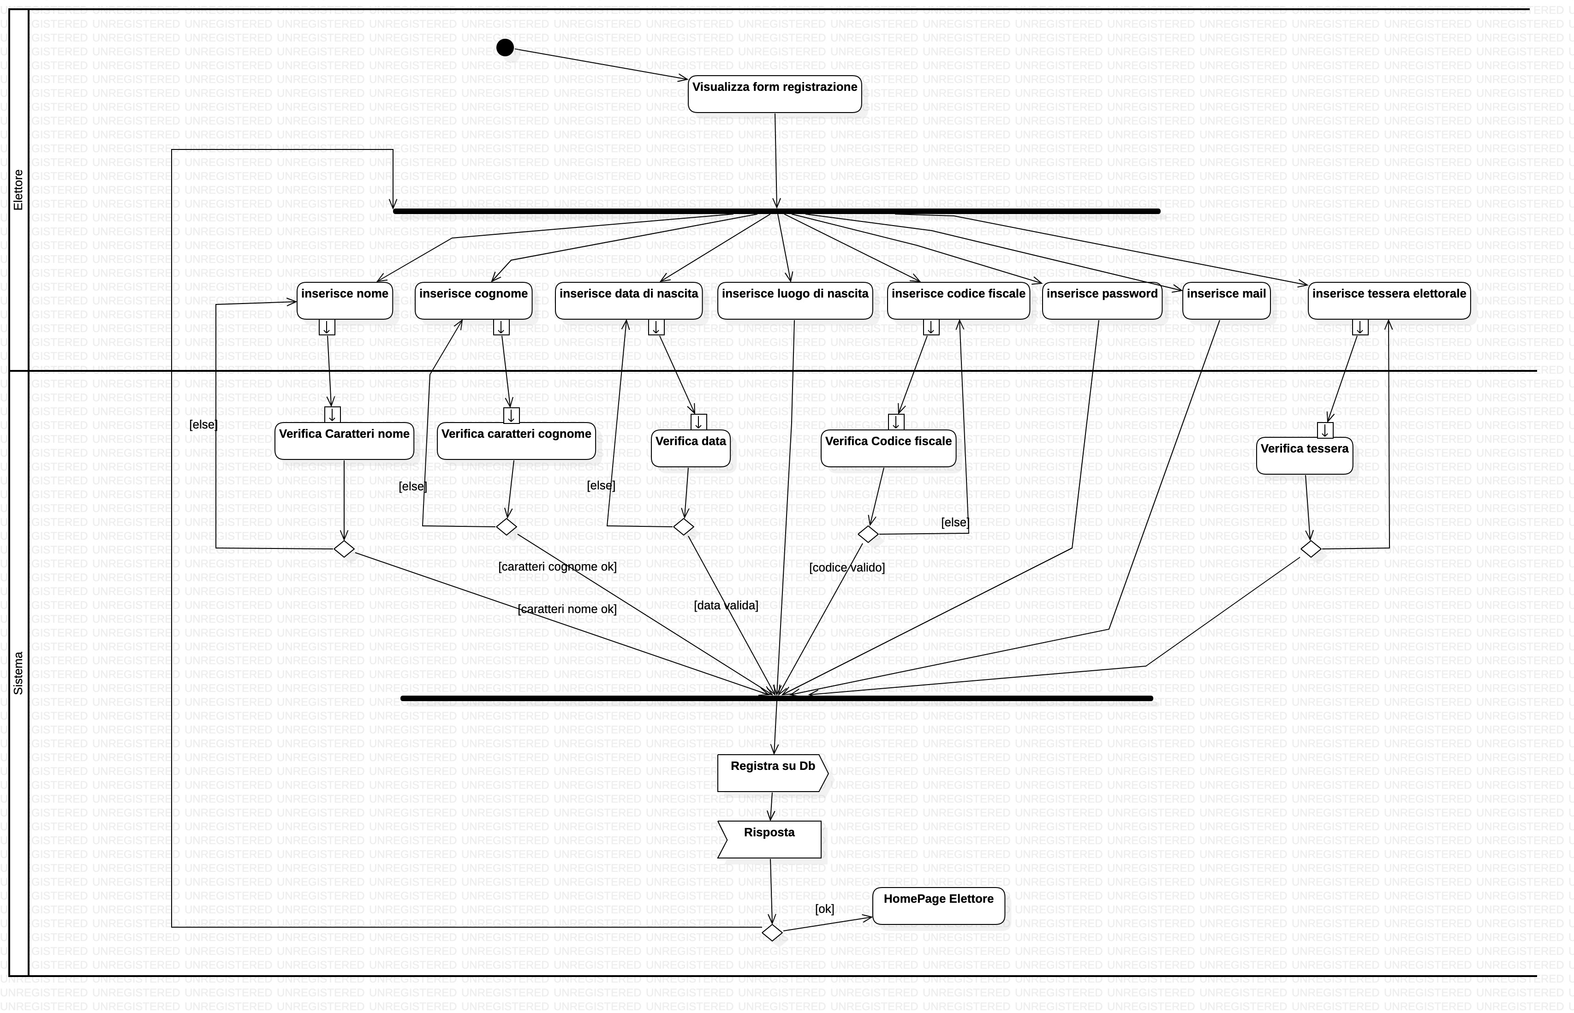

Login elettore:

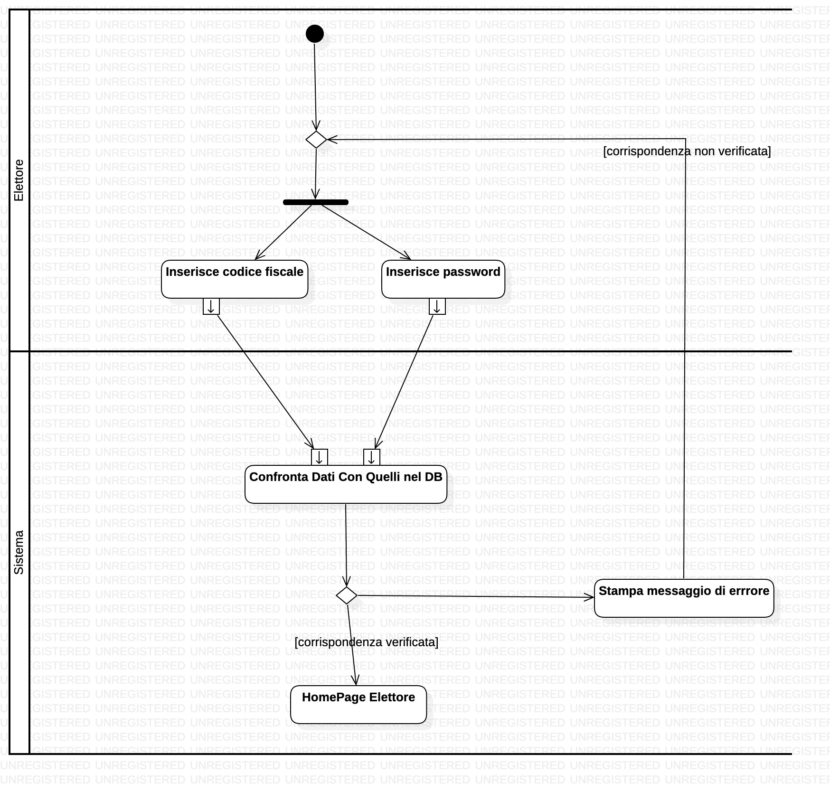

Home page scrutinatore:

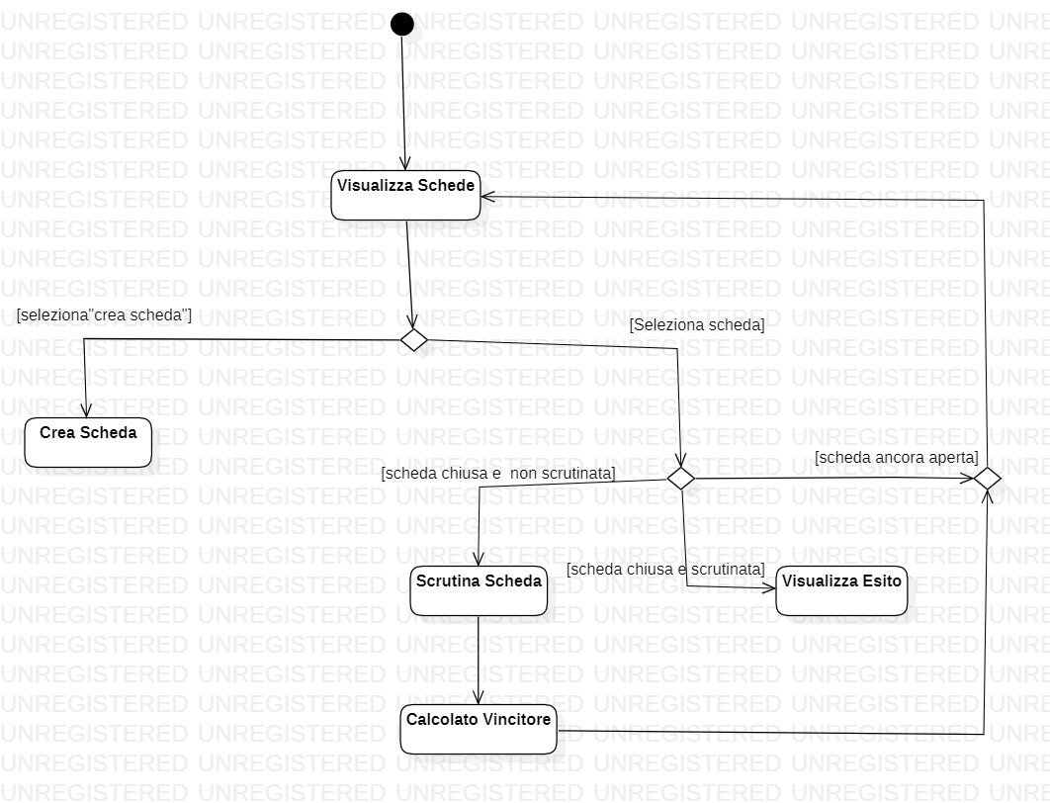

Creazione scheda:

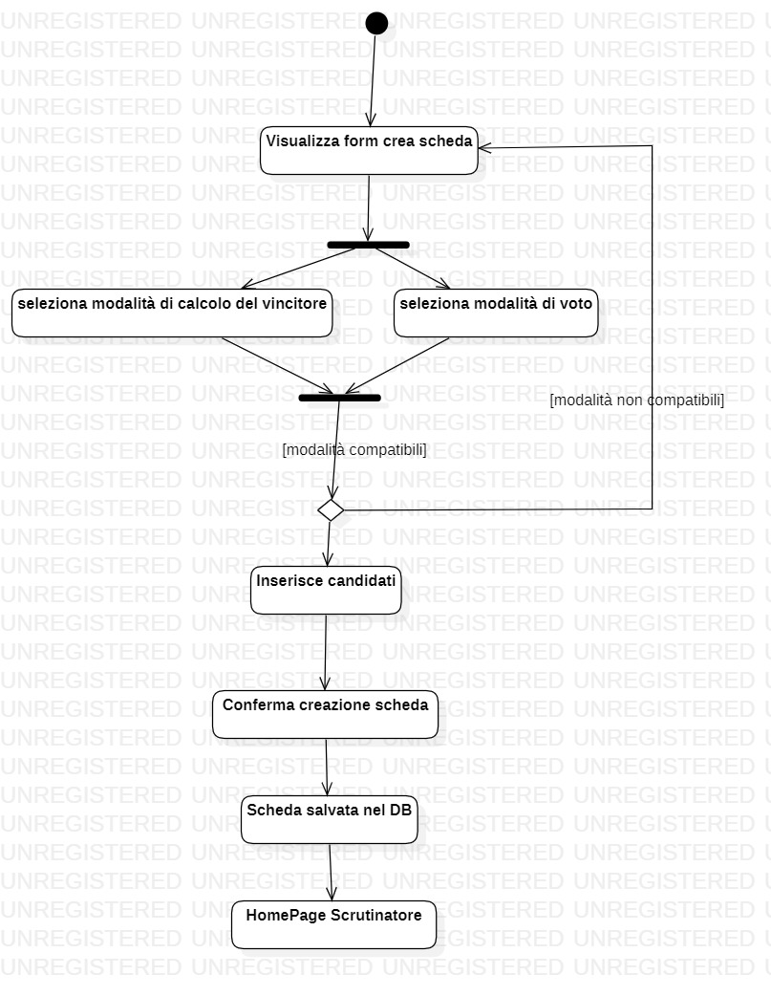

Home page elettore:

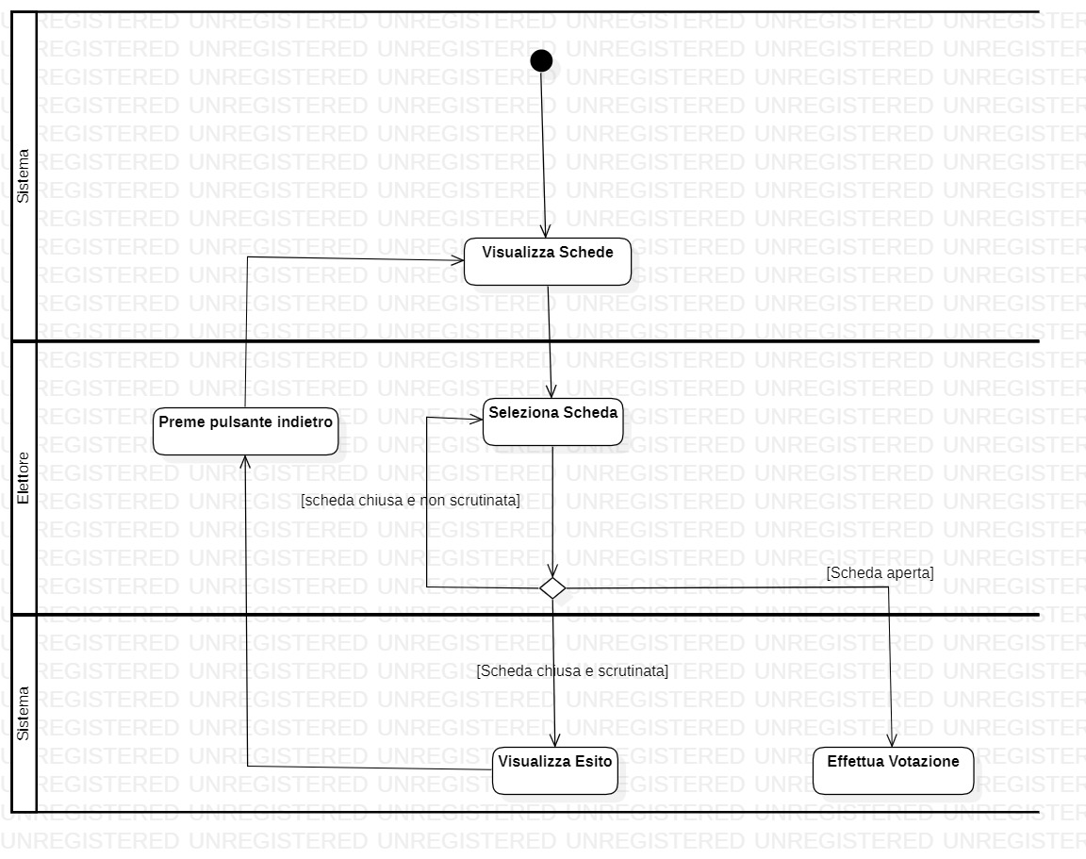

Vota scheda:

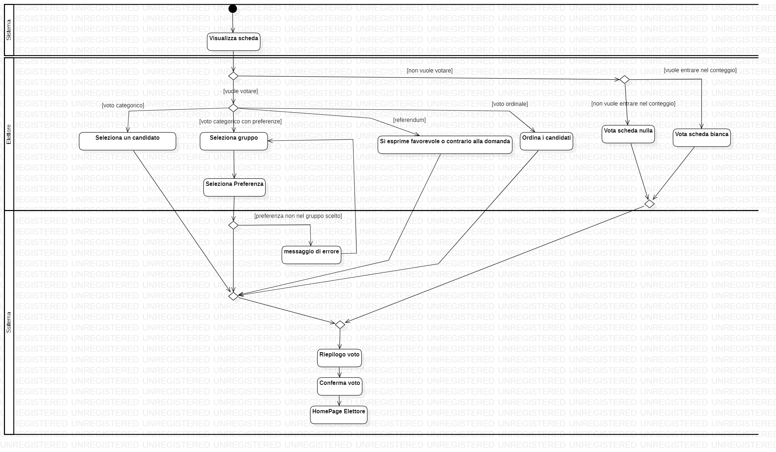

Macchine di stato

I sorgenti dei diagrammi delle macchine di stato si trovano in Documents > FSM con i rispettivi file.mdj e le rispettive immagini.png ad alta risoluzione.

Registrazione elettore:

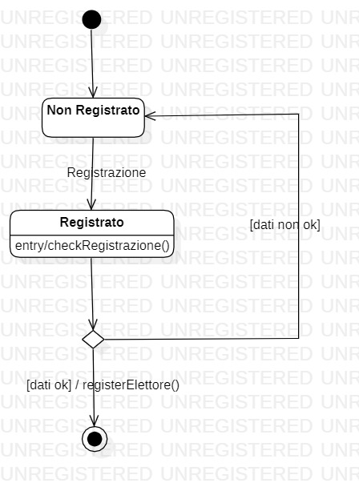

Creazione scheda:

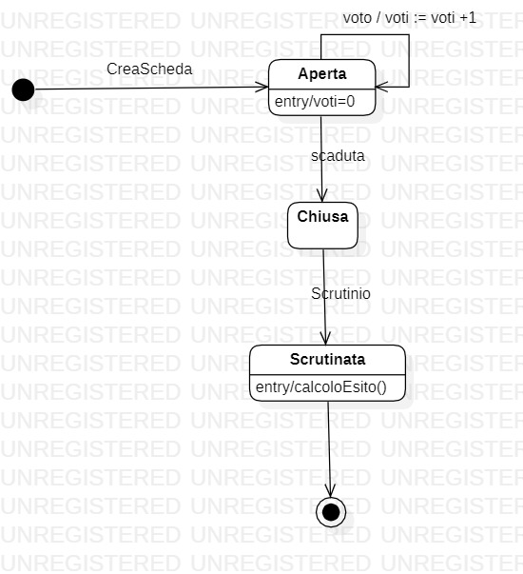

Diagramma dei componenti

I sorgenti dei diagrammi dei componenti si trovano in Documents > CompDiag con i rispettivi file.mdj e le rispettive immagini.png ad alta risoluzione.

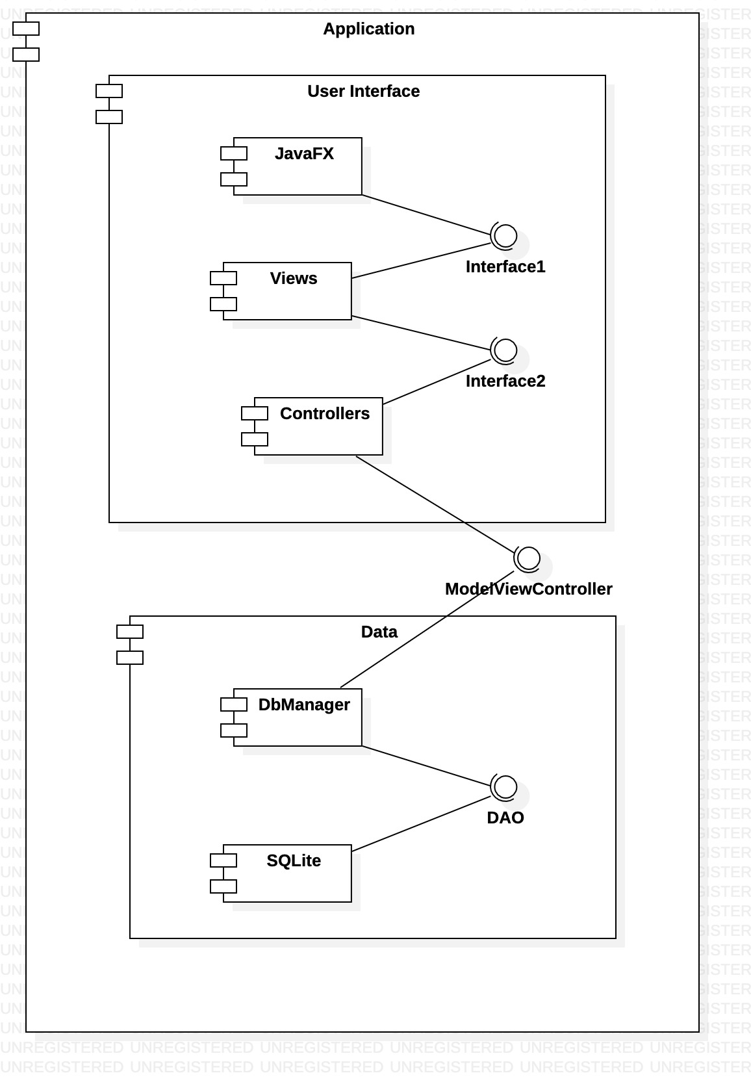
Il diagramma delle componenti sopra riportato divide l’applicazione in due macro componenti che sono User Interface Layer e Data Layer. L’User Interface collega JAVAFX e le Views, successivamente le Views ai Controller. I due layer principali (UI e DATA), sono collegati tramite il pattern ed interfaccia MVC (Model View Controller). Infine il Data Layer collega DbManager con SQLite attraverso l’interfaccia e pattern DAO (Data Access Object).

Implementazione del sistema

Discussione dei pattern utilizzati

Model View Controller: Il design pattern che è stato più utilizzato nel progetto è sicuramente il model view controller. Infatti, l’applicazione è stata suddivisa in tre packages: quello che contiene i model, quello che contiene i controller, ciascuno dei quali eredita la classe astratta Controller, e le view, che in questo caso sono dei file XML interpretati da JavaFX. Tutto il progetto si è basato su questo pattern, in modo da garantire low coupling e high coesion, ovvero dividere la dichiarazione della UI dalla manipolazione di essa e dal dominio che può essere riutilizzato.
Data Access Object: Il secondo pattern più influente è il Data Access Object, che astrae il database. La classe DbManager grazie ad SQLite si occupa infatti di eseguire le query e restituire gli oggetti ricavati dalle stesse.
Singleton: Un altro pattern utilizzato è il singleton, utilizzato as esempio per il DbManager, classe di astrazione delle query del database che non ha necessita' di multiple istanze che anzi potrebbero rivelarsi dannose nel caso il database utilizzato non supportasse multiple connessioni concorrenti. In questo caso il singleton del DbManager è accessibile tramite un metodo statico getInstance() che se non presente, crea privatamente una istanza del database.
Adapter: Un altro pattern di rilievo è l’adapter. Molti controller fanno utilizzo della ChoiceBox<T>, un riferimento parametrico della Ul che prende in input una lista e mostra nella Ul una stringa per ciascun elemento della lista. In questi casi è stato usato uno StringConverter<T> per convertire dal tipo alla stringa ed è a tutti gli effetti un pattern adapter.
Observer: JavaFX utilizza un pattern observable per la gestione degli eventi, che vengono registrati e sollevati in caso di interazione con la Ul.

Gestione dei dati persistenti

Il database è composto da cinque tabelle:
- Scrutinatore ( email, password ). La password NON è salvata in chiaro, in modo tale da garantire sicurezza.
- Elettore ( nome, cognome, sesso, data_nascita, luogo_nascita, codice_fiscale, tessera_elettore, email, password ). I dati sono salvati durante la registrazione. L’attributo codice_fiscale e password saranno da inserire al momento dell’autenticazione. La password NON è salvata in chiaro, in modo tale da garantire sicurezza.
- Scheda ( id, nome, data_inizio, data_fine, tipo_voto, dati_voto, tipo_votazione, scrutinata ). L’attributo dati_voto contiene informazioni grezze riguardo alle liste dei candidati o referendum, deve essere quindi combinato con l’attributo tipo_voto per ricavare le informazioni corrette. L’attributo scrutinata indica se la scheda è già stata scrutinata. Dagli attributi data_inizio e data_fine posso sapere se è possibile votare o visualizzare l’esito di una scheda.
- VotoElettore ( codice_fiscale, scheda ). Per garantire l’anonimato del voto, lego solamente l’id della scheda con il codice fiscale del votante.
- VotoScheda ( voto, scheda ). Per garantire l’anonimato, lego il voto espresso all’id della scheda ma non all’elettore.
Il DBMS utilizzato è SQLite.

Descrizione dell’interfaccia grafica

I sorgenti dei diagrammi e dell’interfaccia grafica si trovano in Documents > UI con i rispettivi file.mdj e le rispettive immagini.png ad alta risoluzione.

Il diagramma sottostante rappresenta la navigazione dell’interfaccia dell’applicazione. E’ composta da una pagina di accesso che differisce tra scrutinatore ed elettore il quale deve prima registrarsi. Successiva si accede alle rispettive pagine. Lo scrutinatore ha la possibilità di creare schede di voto ed accedere alla pagina; l’elettore invece accede alla pagina della votazione della scheda selezionata. Entrambi, possono accedere alla pagina dell’esito della votazione.

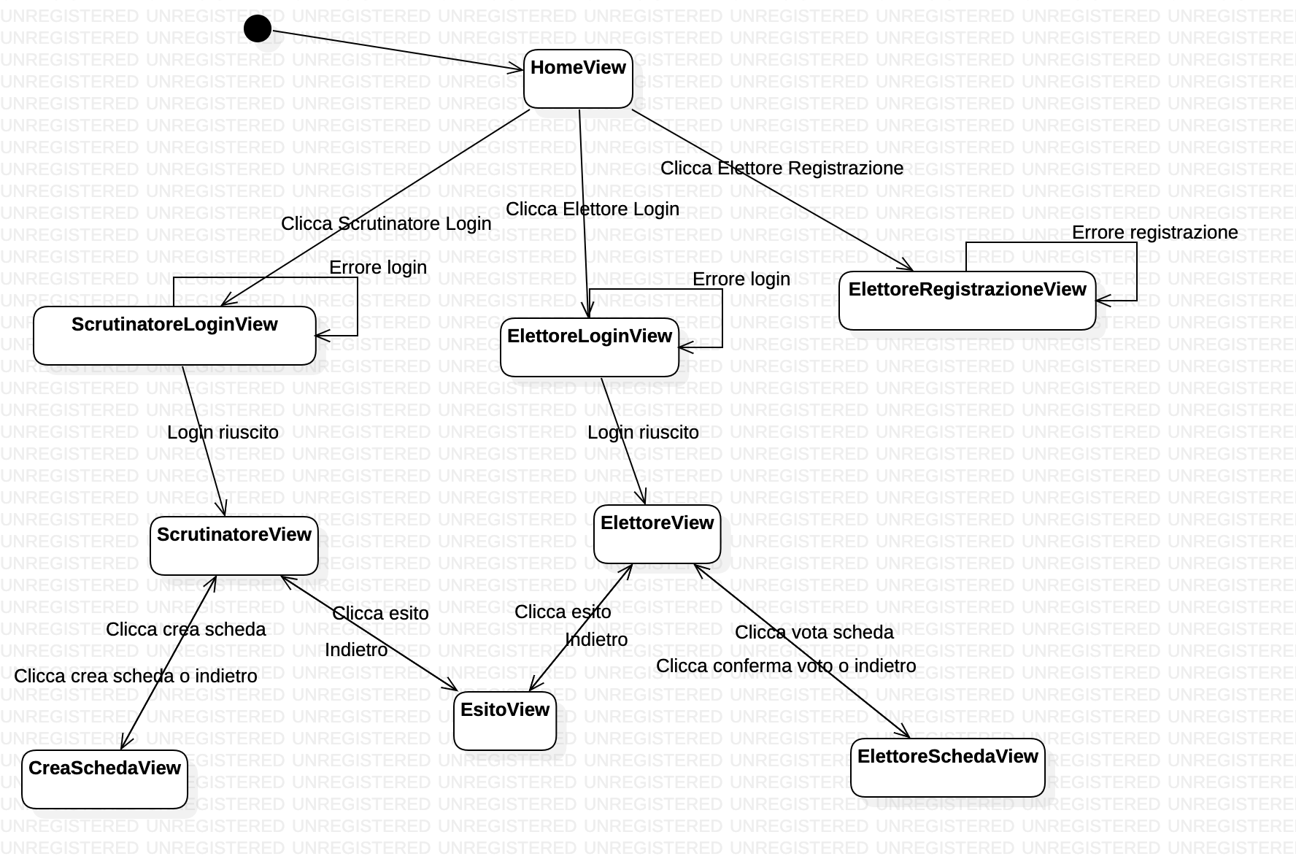

Pagina di accesso e registrazione: l’accesso e registrazione sono diversi tra scrutinatore ed elettore. L’elettore infatti esegue prima la registrazione con nome, cognome, sesso, data di nascita, luogo di nascita, codice fiscale, email, password. Dopo l’avvenuta registrazione esegue il login con codice fiscale e password. Al contrario, lo scrutinatore effettua il login con email e codice gestore. Nota: lo scrutinatore presenta una email e password di esempio per poter accedere al sistema.

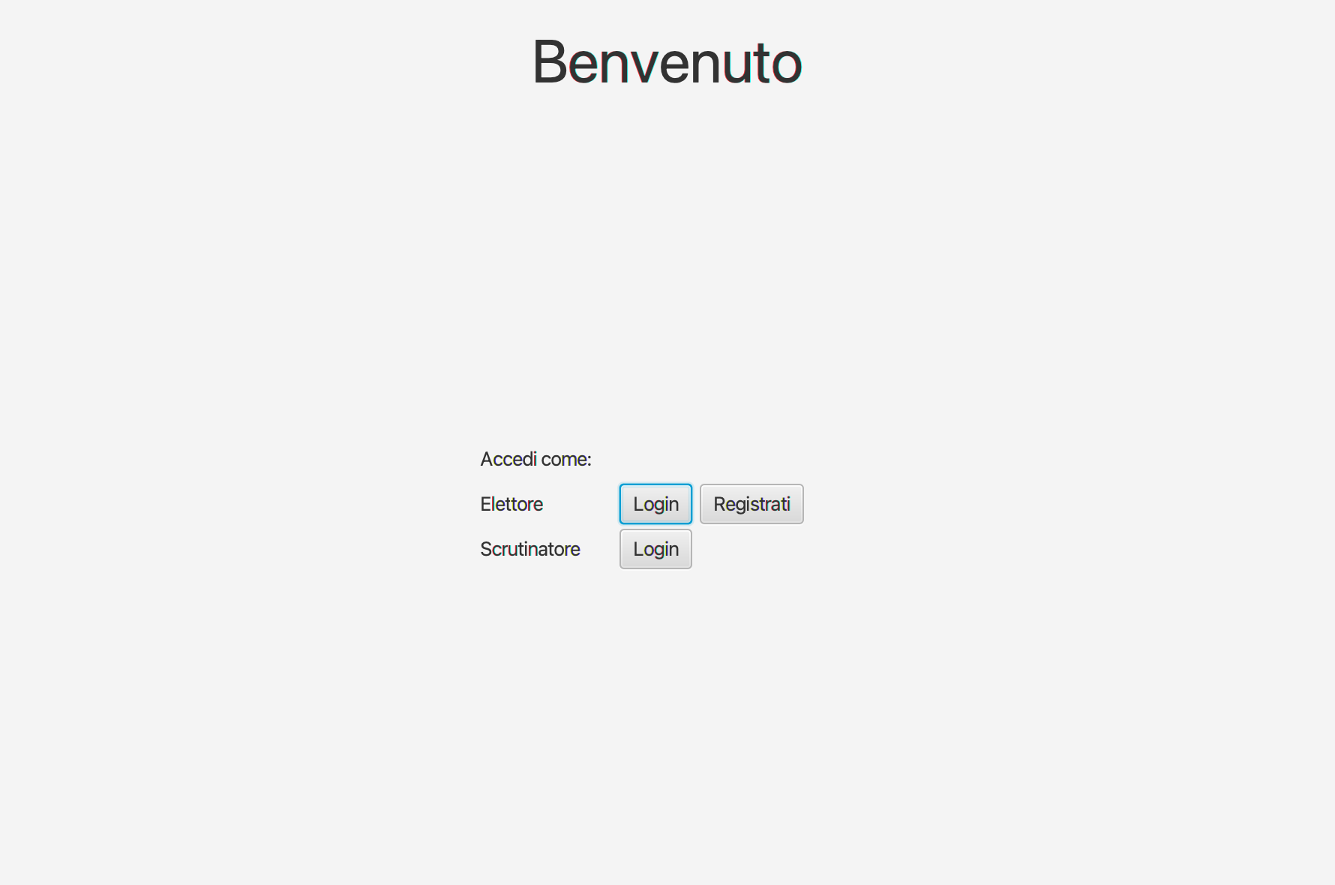

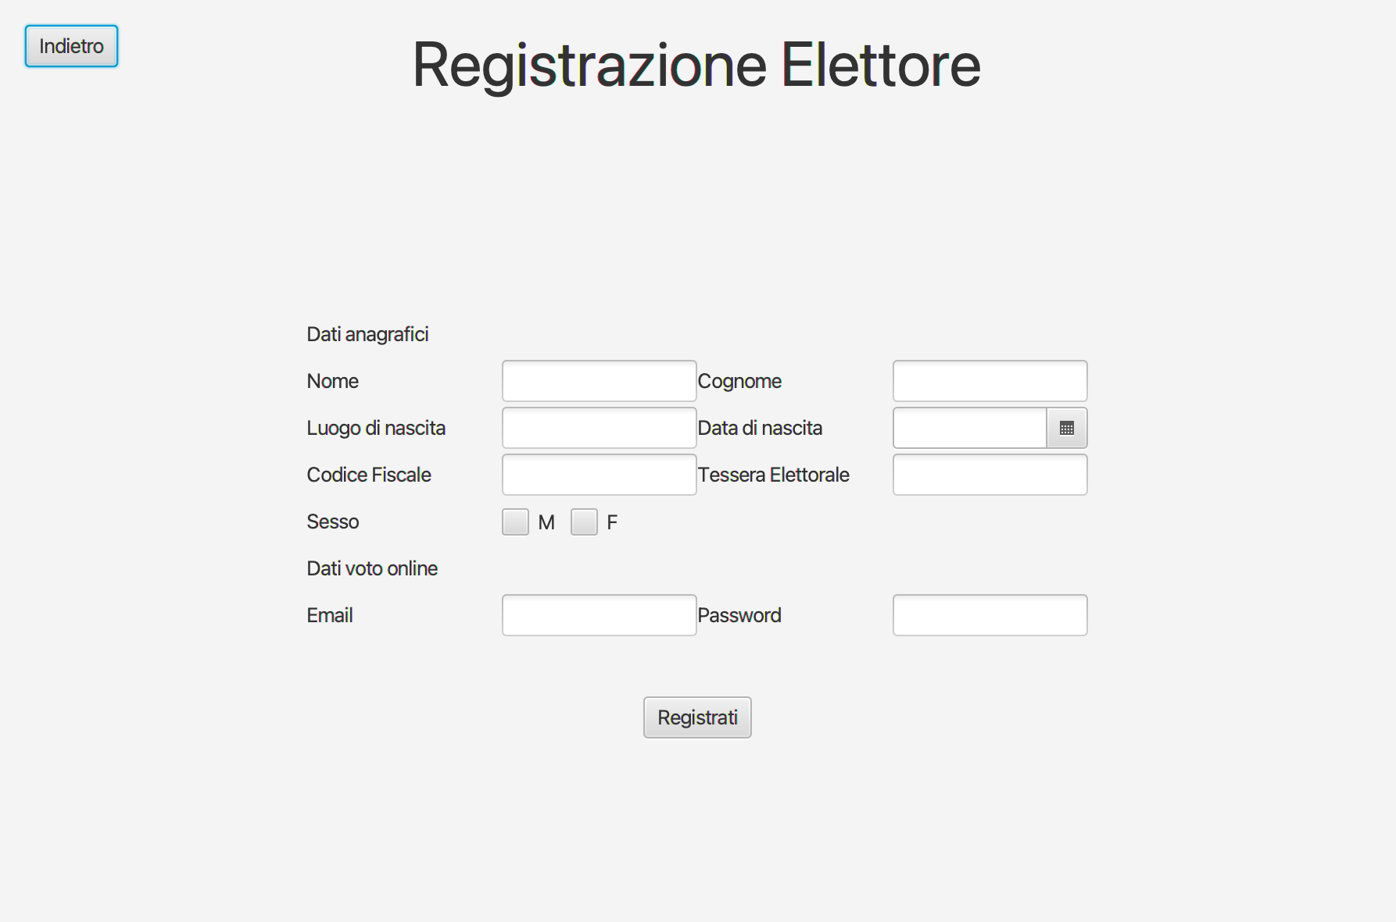
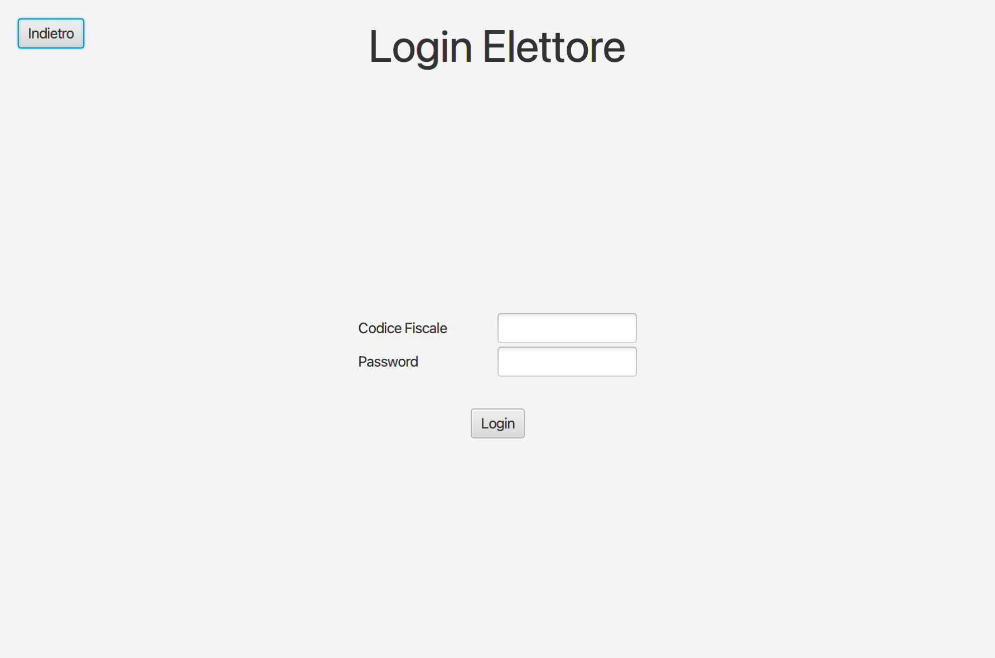
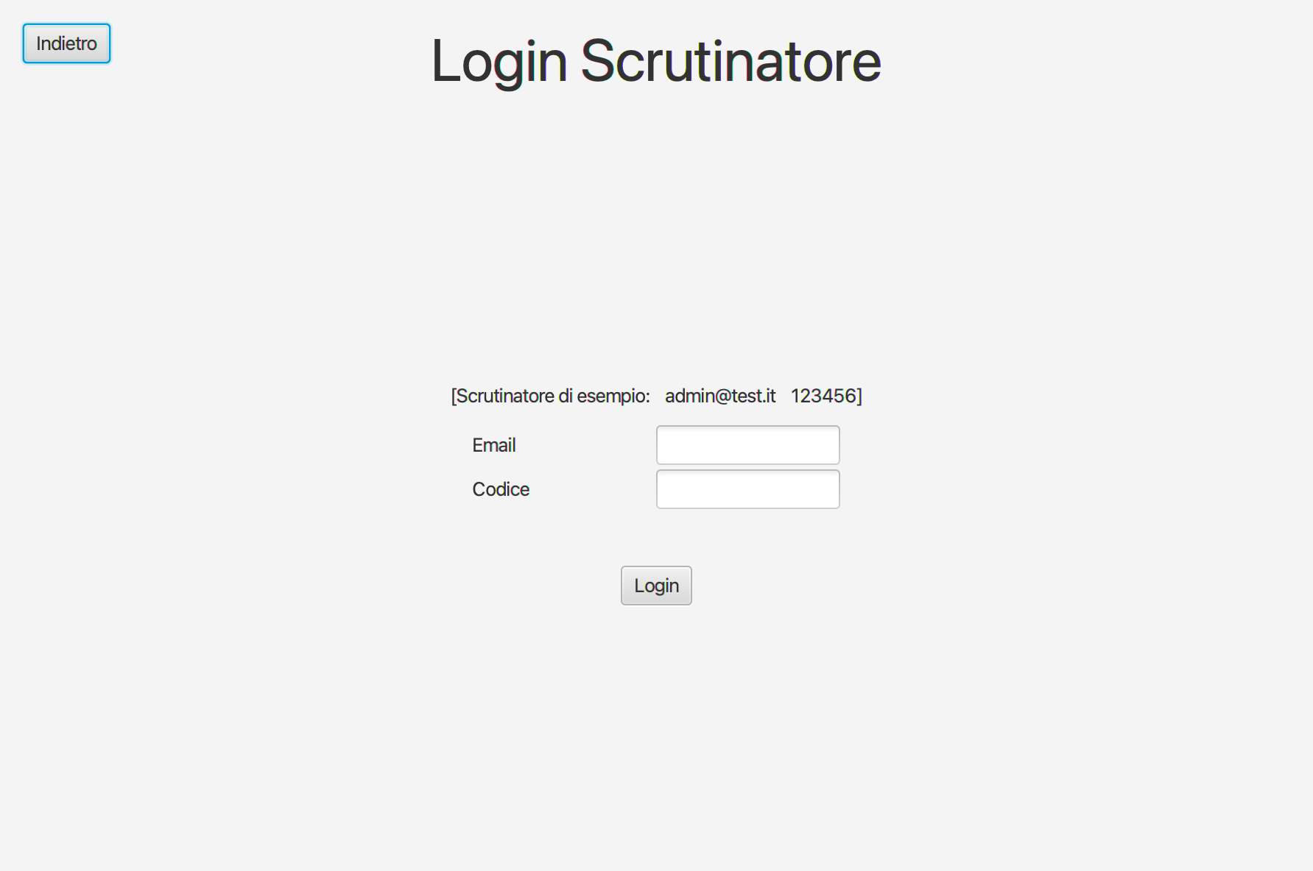

Pagina delle schede: simile tra elettore e scrutinatore: uno oltre a visualizzare l’elenco, da la possibilità di votare una scheda o visualizzarne l’esito. L’altro invece, ha la possibilità di accedere alla pagina di creazione schede, scrutinare una scheda e visualizzarne l’esito.

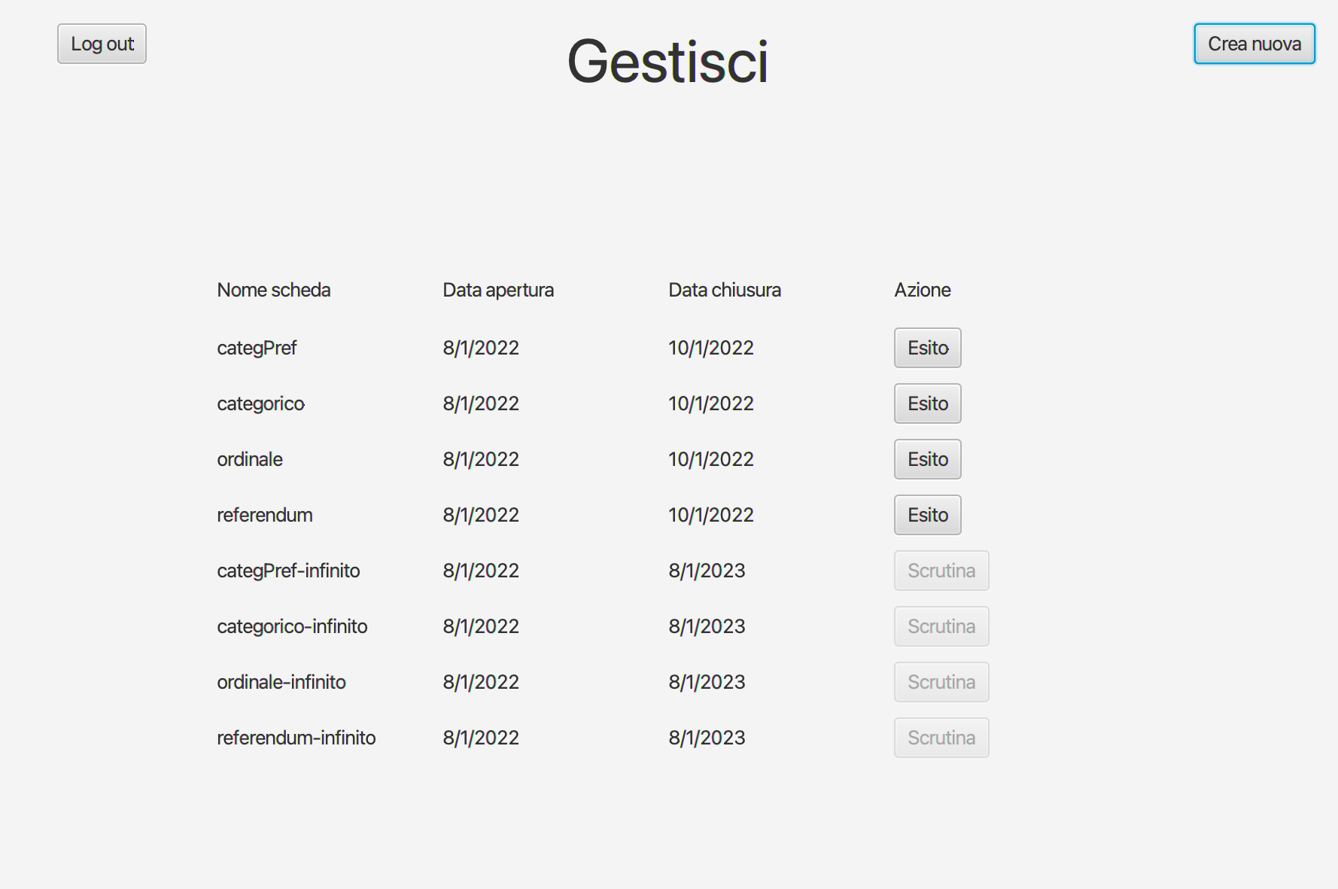

Pagina della creazione delle schede: può accedere solo lo scrutinatore. Permette di inserire nome, data di apertura, data di chiusura, tipo di conteggio e modalità di voto la quale ognuna cambia la UI per l’inserimento di candidati, preferenze o domanda referendum. Qui sotto l’esempio per creazione di scheda con voto categorico con preferenze.

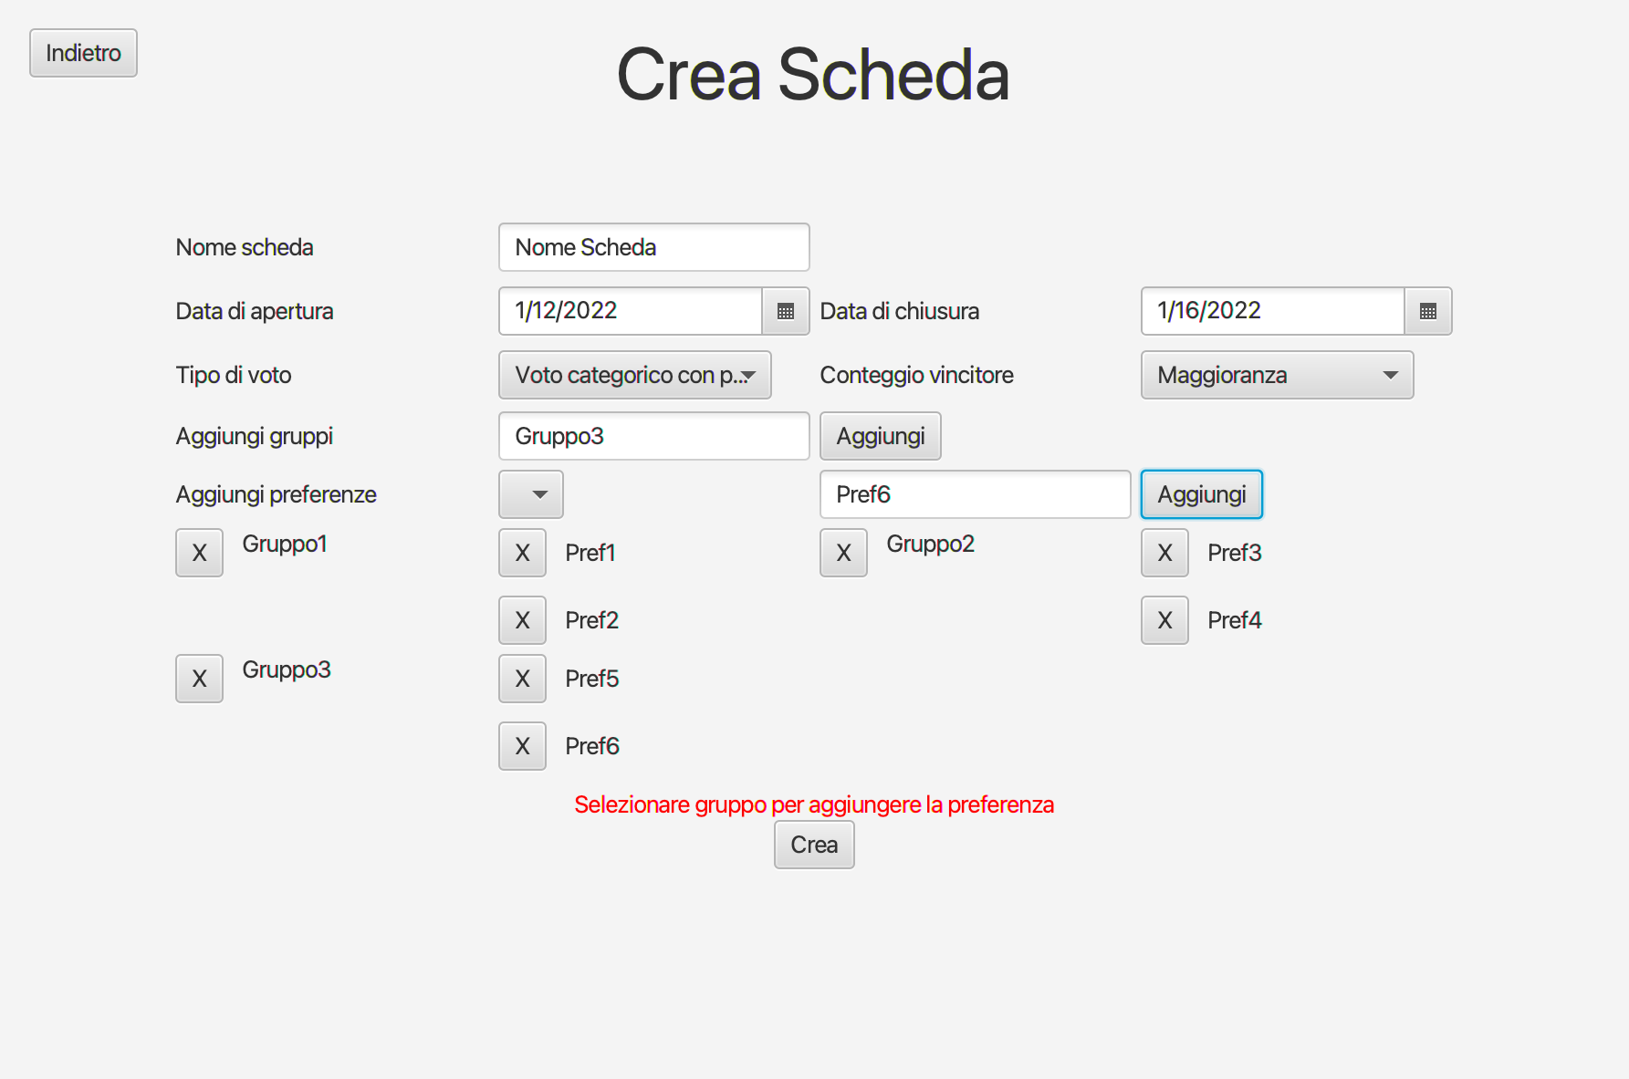

Pagina della votazione: può accedere solo l’elettore. Permette all’elettore di votare secondo le regole della scheda selezionata (voto categorico, categorico con preferenze, ordinale, referendum). Inoltre sopra il bottone di conferma si può visualizzare il riepilogo della votazione, prima di confermare. Nell’esempio qui sotto la pagina di votazione per voto ordinale.

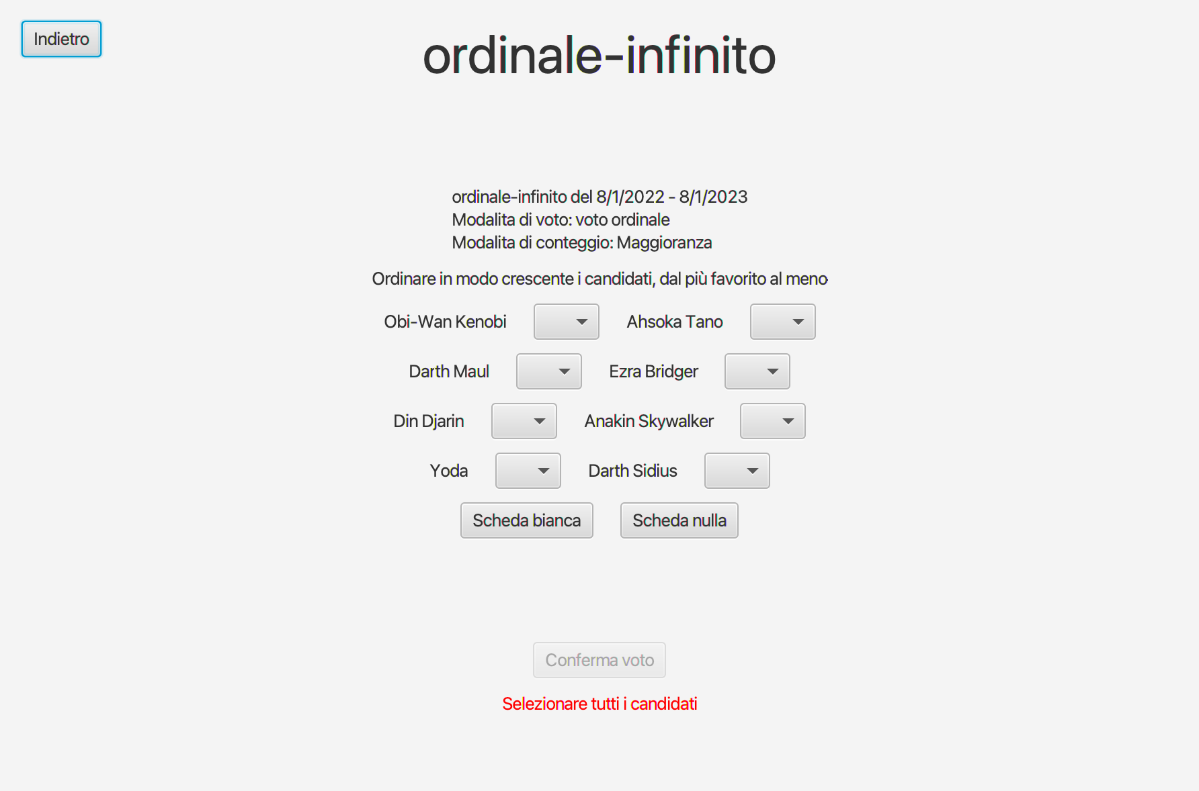

Pagina dell’esito: uguale sia per l’elettore che per lo scrutinatore. Viene visualizzate tutte le informazioni riguardanti la scheda e l’esito delle votazioni sono inseriti in un grafico a torta. L’unica azione che può essere eseguita è quella di tornare indietro, oltre che visualizzare l’esito.

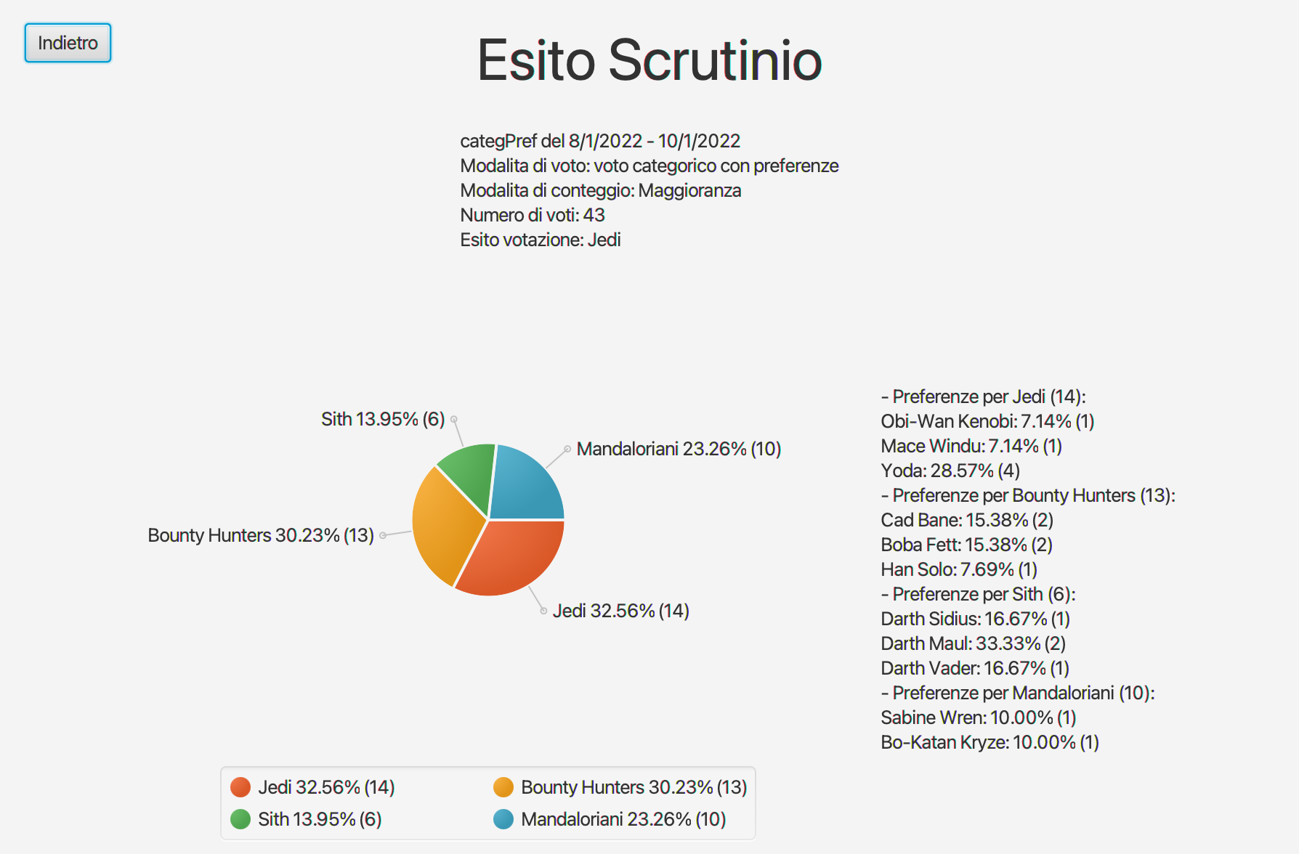

Diagramma di deployment

I sorgenti dei diagrammi di deployment si trovano in Documents > DeplDiag con i rispettivi file.mdj e le rispettive immagini.png ad alta risoluzione.

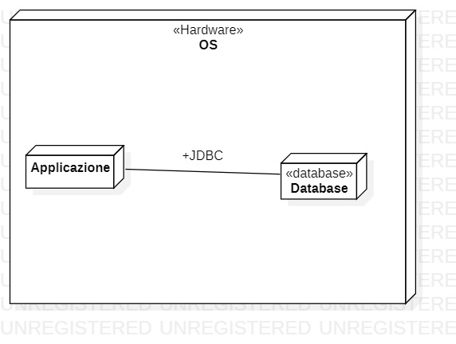

Specifica e verifica dei vincoli

Sul codice si possono trovare dei vincoli JML sotto forma di commento. Qui sotto invece ci sono vincoli OCL di alcune funzioni.
{
context Scheda:
Inv: Scheda.allInstances.isUnique(id)
Inv: self.inizio.compareTo(self.fine) == -1 or self.inizio.compareTo(self.fine) == 0
Inv: self.inizio.compareTo(Data.getTodayData()) == 0 or
self.inizio.compareTo(Data.getTodayData()) == 1
Inv: self.scrutinata implies fine.compareTo(Data.getTodayData()) == -1
}

{
context Elettore:
Inv: Elettore.allInstances.isUnique(codiceFiscale)
Inv: dataNascita.isMaggiorenne()
}

{
context Data:
Inv: self.giorno > 0 and self.giorno < 32
Inv: self.mese > 0 and self.mese < 13
Inv: self.anno > 1800
Inv: self.mese == 2 implies self.giorno < 30
Inv: (self.mese == 4 or self.mese == 6 or self.mese == 9 or self.mese == 11)
implies self.giorno <= 30
}

Descrizione del testing

I test si dividono in test sul database, che si assicurano che sia creato, contenga le tabelle e contenga i record giusti, e test sul dominio e sugli stati:
- Test sul login di uno scrutinatore già esistente
- Test sul login di uno scrutinatore non esistente
- Test sulla registrazione di un elettore già esistente
- Test sulla registrazione di un elettore non esistente
- Test sul login di un elettore già esistente
- Test sul login di un elettore non esistente
- Test per visualizzare le schede create
- Test per la creazione di una scheda
- Test per la creazione di una scheda già creata
- Test per votare una scheda
- Test per votare una scheda già votata
- Test per lo scrutinio di schede concluse
- Test per lo scrutinio di schede ancora aperte
- Test per visualizzare l’esito di una scheda scrutinata
- Test per visualizzare l’esito di una scheda non scrutinata

Note per l’installazione e l’utilizzo

L’ambiente di sviluppo usato è EclipseIDE 2021-12, la versione di Java consigliata è la 11 presenti.
Per far partire l’applicazione basta aprire la cartella del progetto in Eclipse importandola come un progetto Maven e cliccare il pulsante “run Maven”, nel caso ci siano problemi si consiglia di modificare la running configuration: cliccare tasto destro del mouse sulla cartella del progetto->Run As->Run Configurations e specificare nel goal “javafx:run”.
Il database contiene già alcune schede e elettori di prova (si consiglia però di creare un nuovo elettore in quanto potrà votare tutte le schede); è inoltre presente uno scrutinatore di prova con mail “admin@test.it” e password “123456”.
NB: nel campo tessera elettorale della registrazione è sufficiente inserire un valore numerico a piacere.

